lunes, 2 de enero de 2023

SOBRE LA MUERTE DEL PAPA EMÉRITO BENEDICTO XVI. Juan Cejudo
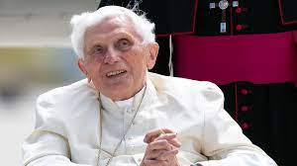

Ha muerto Benedicto XVI a la edad de 95 años. Veo en los medios que todo son halagos y elogios para el papa fallecido. No son esos mis sentimientos.
Debo decir que a mí no me gustaron ni Juan Pablo II ni Benedicto XVI porque durante sus pontificados hubo un gran retroceso en la apertura que Juan XXIII y en menor medida Pablo VI, infundieron en la Iglesia con el Concilio Vaticano II. Con estos dos últimos papas ha habido un invierno eclesial que ha empezado a romperse-¡menos mal!- con el buen Papa Francisco.
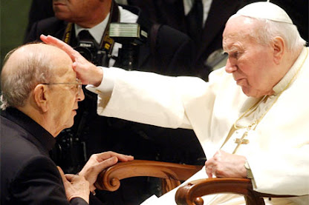

Hablando de Benedicto, hay que resaltar su complicidad en la ocultación de sacerdotes pederastas mientras era arzobispo en Munich (1.977-1982). Un asunto por el que estaba llamado a declarar ante los tribunales de justicia alemanes.
Os invito a leer en este sentido y para tener una más amplia información, el muy documentado artículo del teólogo Juan José Tamayo, publicado en Infolibre el pasado mes de febrero: https://www.infolibre.es/opinion/ideas-propias/cardenal-ratzinger-benedicto-xvi-complacencia-pederastas-intransigencia-teologas-teologos-i_129_1219232.html
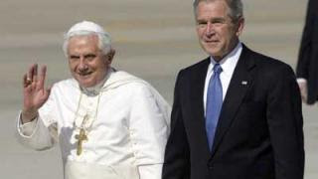

También mientras fue el Presidente de la Congregación para la Doctrina de la Fe actuó muy duramente contra los teólogos de la Liberación y muchos de ellos fueron sancionados de diversas maneras. Hay quien ha calculado que han sido unos 600 los teólogos sancionados y expedientados en todo el Mundo durante los pontificados de Juan Pablo II y Benedicto XVI. Entre ellos teólogos de tantísimo prestigio como Hans Küng, Jon Sobrino, Leonardo Boff, o el mismo Juan José Tamayo por citar sólo algunos de ellos.
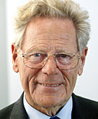
Hans Küng

Para mayor información sobre este otro asunto, pueden leer este otro artículo de Tamayo, publicado el pasado mes de marzo en Infolibre: https://www.infolibre.es/opinion/ideas-propias/ratzinger-benedicto-xvi-complaciente-pederastas-intransigente-teologas-teologos-ii_129_1223568.html
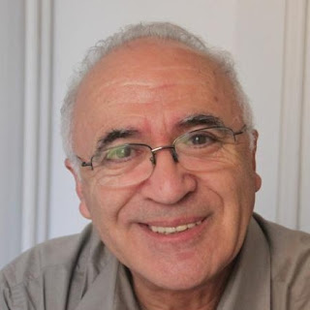

Por estas y por otras muchas razones no me ha gustado el pontificado de Benedicto XVI, aunque le valoro su temple para dimitir al verse incapaz de afrontar las tareas renovadoras tan necesarias en la Iglesia, que Francisco ha ido llevando a cabo: la trasparencia financiera del Vaticano, la lucha contra la pederastia en la Iglesia, la renovación de la Curia romana, la llamada a un proceso sinodal en toda la Iglesia etc..etc..
http://juancejudo.blogspot.com/2023/01/sobre-la-muerte-del-papa-emerito.html

